주 안에서 사랑하는 동역자 여러분들께

이제 무더웠던 여름이 다 지나고 한국은 제법 선선한 바람이 불어오기 시작했으리라 생각되어집니다. 8월 24일부터 9월 5일까지 14일 동안 무려 비행기를 11번이나 타고서, 발리-숨바-발리-파푸아-자카르타를 2바퀴 돌았으며 숨바섬 영혼들과 파푸아섬 영혼들, 그리고 자카르타 빈민가 영혼들을 가슴에 담으며 KBS ‘희망로드 대장정’ 이란 프로그램을 촬영했습니다. 탤런트 이상윤씨가 오셔서 함께 촬영을 하였으며 기아대책 간사님들과 KBS 촬영팀들의 많은 수고와 헌신 덕분에 정말 하나님께서 원하시는 영혼들을 만나게 되었고 그 영혼들을 사랑하시는 하나님의 마음을 담을 수가 있었습니다. 또한 촬영하면서 만난 숨바섬 Dion 어린이는 금번에 바로 발리로 데리고 나와 발리 Surya Husadha 병원에서 코 종양 수술을 시키게 되어 9월 6일부터 9일까지 발리로 가서 Dion 어린이를 돌봐주고 퇴원시킨 후 숨바섬으로 돌려 보내주고 어제 말랑에 돌아오게 되어 9월 선교편지가 많이 늦어졌습니다.

1. 자카르타 나환자촌 어린이들과 빈민가 어린이들을 위해 기도 바랍니다
현재 자카르타 나환자촌 어린이들이 새로운 학기를 맞아 다시 학교에 다니기 시작했습니다. 초등학교에서 중학교로 무려 16명이나 올라가고, 중학교에서 고등학교로 8명이 올라갔으며 새로 초등학교에 입학한 어린이들을 새로 섬기게 되어 이제 모두 98명의 나환자촌 어린이들을 섬기게 되었습니다. 이들이 새로운 학기에 잘 적응하여 학업에 열중할 수 있도록, 또한 이들을 위한 재정이 더 많이 필요하게 되었기에 부족한 재정들이 충당될 수 있도록 기도하여 주시기 바랍니다. 또한 금번에 자카르타 쓰레기 마을을 방문하였으며 쓰레기 산 위에서 쓰레기를 주워 생활하는 어린이들을 만났습니다. 학비가 없어서, 생활비가 없어서 하루 종일 쓰레기 산더미에서 플라스틱 봉지를 주워 하루에 3,000원 정도를 받아 생활하는 어린이들이었습니다. 그런 가운데서도 어떻게든지 학교를 다니기를 원하면서, 나중에 자기는 꼭 선생님이 되겠다고 하는 어린 여자아이의 고백이 정말 저희들의 가슴을 울리었습니다. 이제 이들을 도울 수 있는 새로운 길이 열릴 수 있도록, 그리고 지금은 생활이 너무나도 힘들고 어렵지만 미래에 대한 본인들의 꿈들을 잃지 않도록, 그 꿈을 위하여 우리가 도움이 되어질 수 있도록 기도하여 주시기 바랍니다
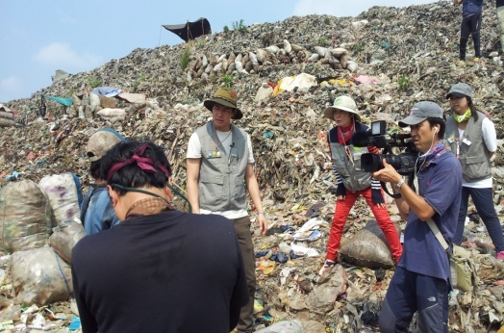
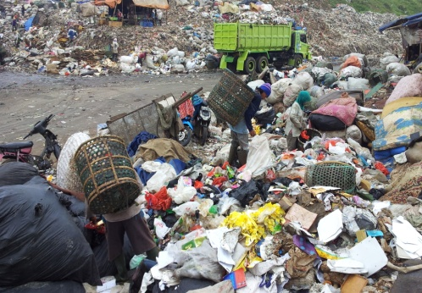
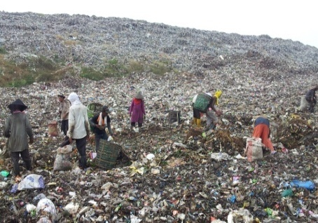

2. 숨바섬 뿔루빤장 영혼들을 위해 기도 바랍니다
숨바섬 뿔루빤장 지역에 심한 기근이 들어 많은 사람들이 고통을 받고 있습니다. 그들의 유일한 양식인 옥수수 농사가 가뭄으로 흉작이 되어 지금 먹을 식량이 없어 어린 아이들이 산을 돌아다니면서 카사노바를 캐어 그 것으로 연명하고 있습니다. 저희가 방문한 몇 가정들도 아이들이 식량이 없어 3일씩 굶주려 있는 것을 보고 너무나도 가슴이 아팠습니다. 일단 긴급으로 쌀 50포대를 운반하여 뿔루빤장 지역 마을에 나누어 주었지만 그래도 아직 12월까지 이들을 위한 식량이 근본적으로 부족한 상황이며, 뿔루빤장 지역에 많은 어린이들이 배고픔에 고통을 받고 있기에, 이들을 위하여 지속적으로 쌀과 옥수수를 공급해 주는 방안을 모색하고 있습니다. 숨바섬 뿔루빤장 산 속 마을에서 정말 어렵고 힘든 삶을 살고 있으면서도 주님을 사랑하는 마음을 잃지 않고 매일 주님께 기도하며 자기의 꿈을 이루어 가고자 하는 어린 영혼들을 위해 많은 분들의 기도와 사랑이 필요하며, 특별히 필요한 재정들이 충당될 수 있도록 기도하여 주시기 바랍니다.
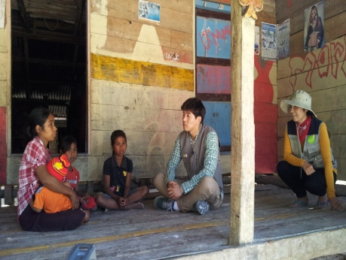
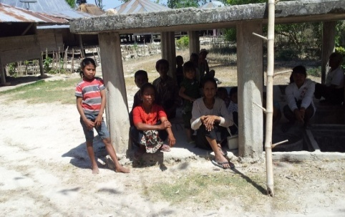
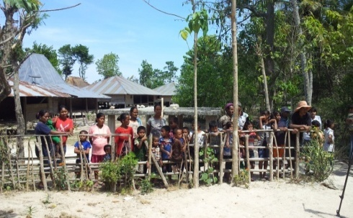

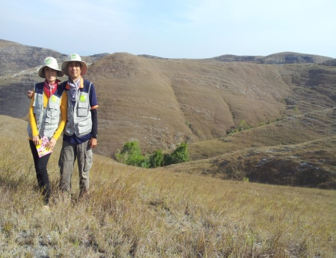
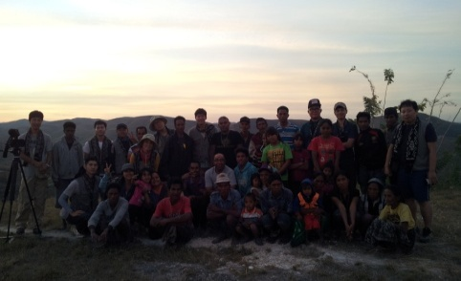
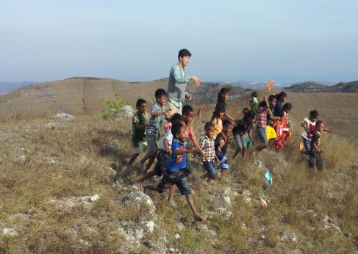

3. 숨바섬 어린이 Dion과 Kawangu 마을을 위해 기도 바랍니다.
숨바섬 촬영중 Kawangu 마을에서 코에 커다란 종양을 가지로 있는 Dion 어린이를 만났습니다. 태어났을 때는 코에 옥수수 알만한 작은 것이 점점 커져서 이제는 앞도 보이지 않을 만큼 자랐고 학교에서도 친구들이 너무 놀려서 학교도 가기 싫다고 하지만 경제적으로 너무 어려워 병원 한번 가보지 못하는 형편이었습니다. 그래서 금번에 Dion 을 바로 수술해 주기로 결정을 하여 발리로 데리고 나와 코 종양 제거 수술을 발리 병원에서 하였고 정말 감사하게도 코 종양이 뇌 신경이나 눈 신경에 아직 퍼지기 바로 전에 수술을 하게 되어 생각보다 어렵지 않은 수술이 되었습니다. 수술 의사도 조금 더 있었으며 종양이 뇌 신경이나 눈 신경까지 퍼져 정말 어렵고 힘든 수술이 될 뻔 하였다고 하였습니다. 코 종양 수술후 Dion은 학교에 가도 친구들이 이제 놀리지 않을 꺼라고 하면서 정말 기뻐하였고 또 친구들 중에 비행기 타본 사람이 아무도 없는데 자기는 비행기를 타 보았다고 좋아했었습니다. 아직 숨바섬 Kawangu 마을에 주님을 믿는 영혼이 하나도 없기에 금번 Dion 수술을 통하여 이 마을에 복음의 빛이 들어가게 되어 온 마을 영혼들이 Dion 어린이 한 명을 통하여 주님을 영접하게 되기를 함께 기도해 주시기 바랍니다.
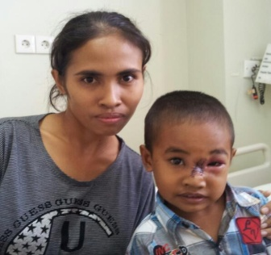
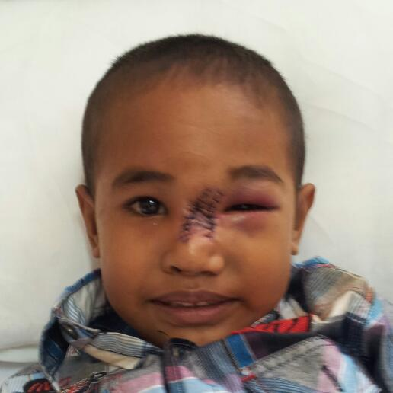
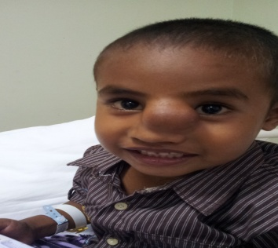
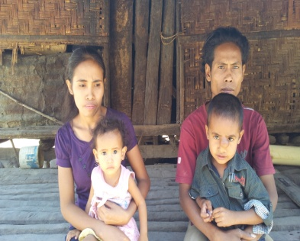

4. 파우아 센따니 지역 호수 마을 어린이들을 위해 기도 바랍니다
파푸아 센따니 호수 마을에 보트비가 없어서 학교를 가지 못하는 많은 어린이들이 있었으며 금번에 이 어린이들을 위하여 센따니 호수 한 섬에 수상학교를 건립하였고 또한 수상보트를 기증하였습니다. 센따니 지역 어린이들이 학교에 계속 다니면서 공부를 하도록 기도하여 주시고, 센따니 지역 복음화를 위해서도 기도 바랍니다.
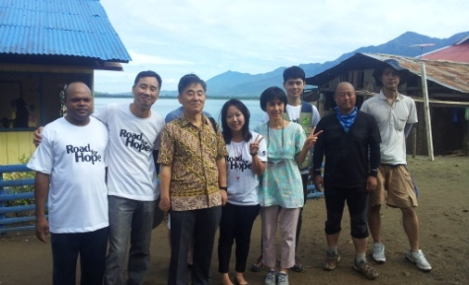
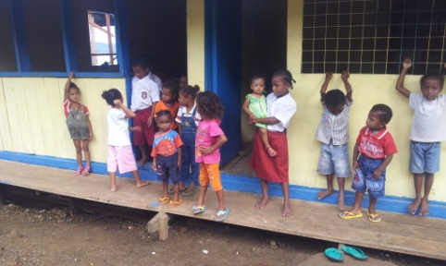
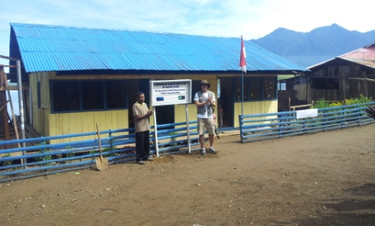

5. UKCW 대학 새로운 학기와 캠퍼스 이전을 위해 기도 바랍니다
UKCW 기독 종합 대학이 신입생들과 함께 새로운 학기를 시작하였습니다. 9월 12일-14일까지 신입생 오리엔테이션으로 다시 힘차게 시작하고자 합니다. 금번 새로운 학기에도 주님의 은혜가 풍성하도록 기도하여 주시고, 또한 진행 중에 있는 캠퍼스 이전 문제가 하루속히 결정이 되고 필요한 재정들이 채워지도록 기도하여 주시기 바랍니다. 새로운 캠퍼스를 통하여 더 많은 학생들이 채워지고, 그 학생들의 교육을 통하여 말랑지역에 명실상부한 기독교 종합 대학이 세워지도록 기도 바랍니다

저희 부부는 9월말 미국으로 출발하여 미국 내 몇몇 교회를 방문한 후, 미국 필라델피아에서 있는 PGM 세계전문인 선교대회 (10월 13일-19일)에 참석 후, 한국에서 숨바섬 뿌뜨리 어린이 구순구개열 2차수술을 시키고 11월 초에 돌아올 예정입니다. 모든 일정 하나 하나를 주님께서 인도하여 주시기를 함께 기도 바랍니다

여러분 모두 9월 한 달도 주 안에서 승리하시고 더욱 행복 하시기를 기도 드립니다.

2014년 9월 11일 인도네시아에서 함ㅊㅎ/김ㅅㅎ 드림

